Тәуелсіздік күні
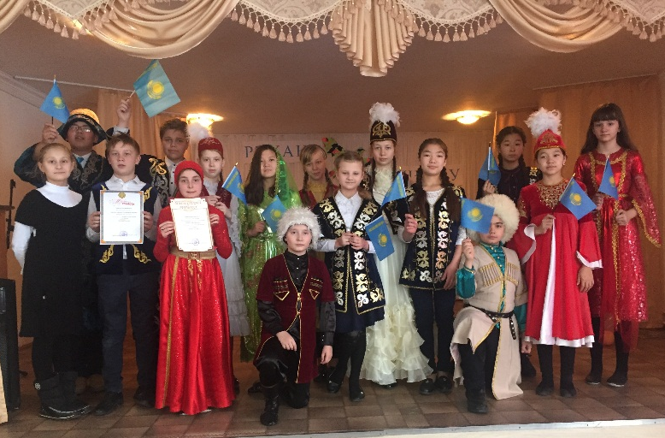
Мектебімізде Қазақстан Республикасының Тәуелсіздігіне арналған апта өтіп жатыр. 6,7 сыныптардың паралельдерінде «Тәуелсіз Қазақстан тұғыры» тақырыбына әдеби-музыкалық монтаж өтті. Оқушылар өз отанына деген мақтаныш сезімімен өлең оқып, ән салды, би биледі. Ал хареографиялық би тобы аз уақыт ішінде қазақ, грузин билерін меңгеріп алды. Викторина сұрақтарына жауап бере отырып оқушылар Қазақстанның тәуелсіздік жылдар бойғы тарихын жақсы білетіндіктерін көрсетті.
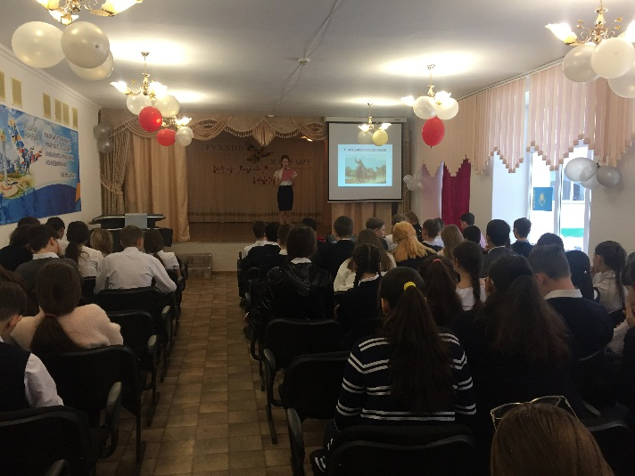
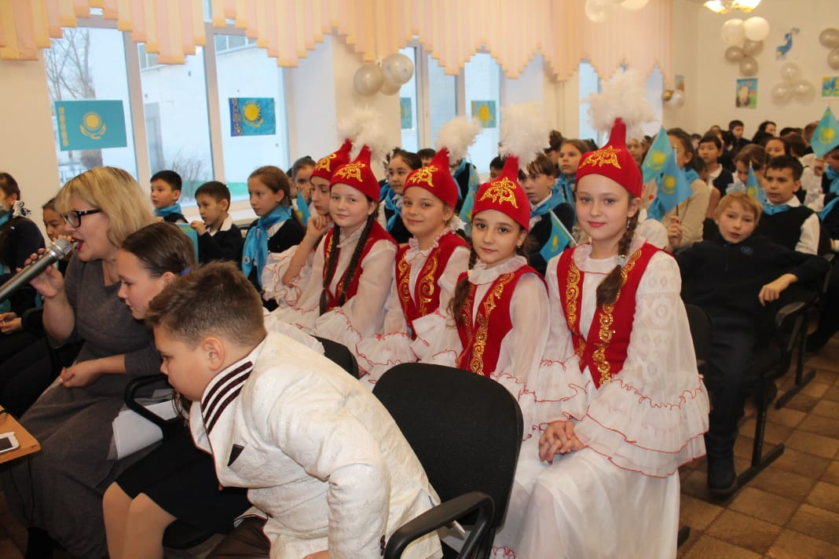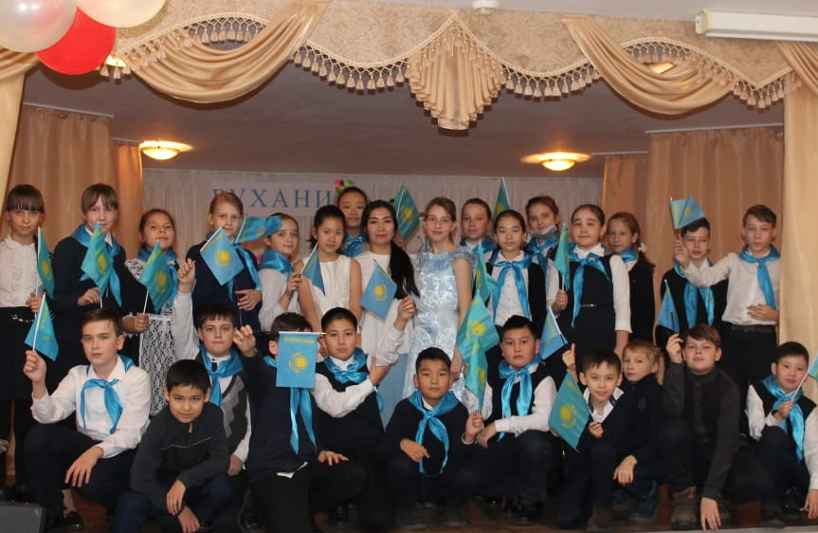
14 8,9 сыныптардың паралелдерінде Тәуелсіздік күніне орайластырған шара ауызша журнал түрінде өтті. Оқушылар өз беттерімен Егеменді ел Қазақстан туралы ақпарат дайындап әкелді. Журналдың әр беті жас Қазақстанның тәуелсіздік жолы туралы баяндап отырды. 